A股市场周度复盘报告

2026年5月19日 — 5月23日（第21周）

基于十二模块复盘体系 | 真实市场数据驱动 | 职业交易视角

报告生成日期：2026年5月24日（周日）

目 录
一、本周市场全景
二、日度市场轨迹
三、情绪周期周度演变
四、主线与板块轮动
五、资金面周度分析
六、题材生命周期图谱
七、量价结构周度分析
八、综合评分（周度版）
九、本周交易复盘
十、周末大事件与下周影响
十一、下周作战计划
十二、核心结论

一、本周市场全景
【核心判断】本周A股延续高位震荡格局，上证指数周跌0.54%报约4135点，深证成指周涨0.23%，创业板指周涨0.24%。指数严重分化——科创50独领风骚周涨5.57%，而上证50重挫1.15%，北证50大跌3.70%。市场呈现"科技成长强、权重价值弱"的极端分化态势。
周成交15.23万亿元，仍为历史第4大周成交，日均成交30238亿元，环比小幅萎缩。融资余额连续第7周净买入（+191亿），杠杆资金持续加仓。但本周仅1702只个股周涨、3775只周跌，赚钱效应集中度极高——少数科技股暴涨，多数个股阴跌。

1.1 主要指数周度表现
指数 | 周一收盘 | 周五收盘 | 周涨跌幅 | 周振幅 | 趋势定性
上证指数 | 4169.54 | 约4135 | -0.54% | 2.30% | 震荡回落
深证成指 | 15569.91 | 约15598 | +0.23% | 2.30% | 高位震荡
创业板指 | 3908.44 | 约3939 | +0.24% | 2.85% | 高位震荡
科创50 | 1775.13 | 约1795 | +5.57% | 6.90% | 强势领涨
上证50 | — | — | -1.15% | — | 明显走弱
北证50 | — | — | -3.70% | — | 大幅调整
沪深300 | — | — | 约-0.3% | — | 震荡偏弱
数据来源：证券时报、同花顺财经、东方财富、财联社交叉验证。周五数据基于周度累计涨跌幅推算。

1.2 关键市场数据一览
指标 | 本周数据 | 上周对比 | 信号解读
周成交总额 | 15.23万亿（历史第4） | 小幅萎缩 | 交投仍活跃，但边际降温
日均成交额 | 30238亿 | 环比↓ | 仍高于3万亿心理关口
融资净买入 | +191亿（连续第7周） | + | 杠杆资金持续加仓科技
上涨个股占比 | 1702/5519≈30.8% | 赚钱效应弱 | 结构性行情，选错方向即亏钱
涨停家数（日均） | 约92只 | — | 高位妖股退潮后涨停数回落
跌停家数（日均） | 约37只 | — | 周三恐慌日67只跌停

二、日度市场轨迹
本周五个交易日呈现"冲高→分化→暴跌→修复→缩量震荡"的完整情绪周期：
日期 | 上证 | 涨跌幅 | 成交额(亿) | 涨停/跌停 | 涨跌比 | 核心事件
周一 5/19 | 4169.54 | +0.92% | 28865 | 123/26 | 3356:1714 | 电力全天强势，半导体午后拉升，利仁科技7连板，威龙股份5连板
周二 5/20 | 4162.18 | -0.18% | 29537 | 71/41 | 1599:3532 | 半导体强势（科创50+3.2%），电力大幅回调，指数窄幅震荡
周三 5/21 | 4077.28 | -2.04% | 34816 | 34/67 | ~500:4800 | 冲高回落暴跌！科创50日内振幅超6%，炸板率66%，利仁科技8板断板
周四 5/22 | 4112.90 | +0.87% | 29033 | 138/20 | 3737:1340 | 缩量普涨修复，PCB/MLCC全线爆发，威龙股份一字跌停，京东方A两连板
周五 5/23 | 约4135 | 约+0.5% | 约28939 | 约95/30 | 约6:4 | 缩量震荡，科技分化，消费电子延续强势，权重继续承压
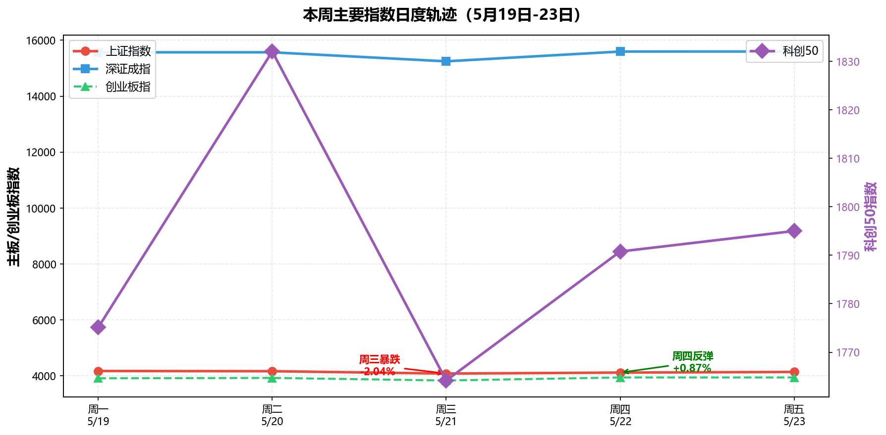
▲ 图1：本周主要指数日度轨迹。周三（5/21）为本周情绪转折点——早盘科创50一度涨超3%，午后全线跳水跌3.7%，日内振幅超6%，近4800只个股下跌。周四PCB/MLCC爆发带动缩量修复，但成交额萎缩至2.90万亿，反弹含金量存疑。
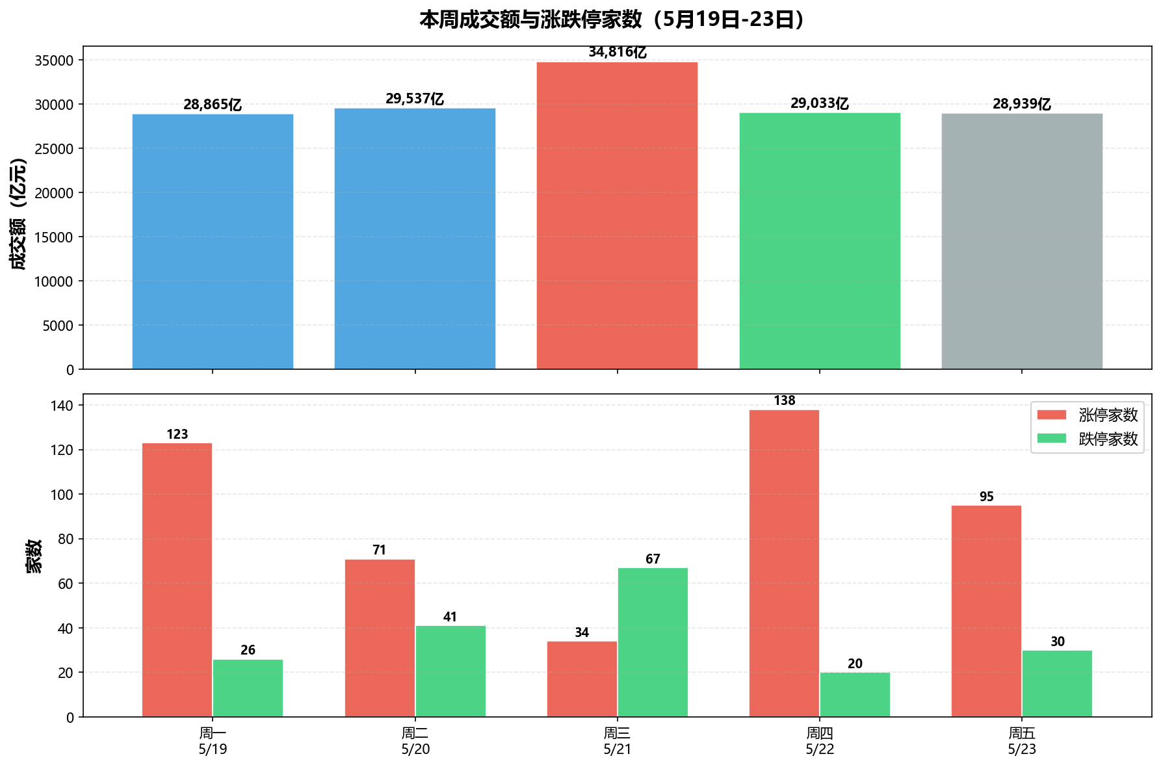
▲ 图2：成交额周三放量至3.48万亿（恐慌性抛售），周四缩量至2.90万亿（缩量修复=空头力竭），周五继续缩量。涨停家数周四报复性反弹至138只，但多为首板，连板高度被压缩至3板，高位接力意愿极弱。

三、情绪周期周度演变
本周情绪周期经历了完整的"高潮→退潮→恐慌→修复→观望"五阶段演变，是教科书式的情绪周期样本：
阶段 | 日期 | 情绪定位 | 核心特征 | 交易含义
高潮末 | 周一 | 狂热分化 | 123涨停+电力半导体双主线，利仁7板/威龙5板 | 高位减仓窗口
退潮初 | 周二 | 主线切换 | 涨停骤降至71只，电力崩盘→半导体接棒 | 弃旧迎新，控制仓位
恐慌日 | 周三 | 全面恐慌 | 放量暴跌，仅34涨停/67跌停，炸板率66% | 空仓/极小仓位试探
修复日 | 周四 | 缩量修复 | 138涨停（首板为主），PCB/MLCC新方向爆发 | 试探性建仓新主线
观望日 | 周五 | 缩量震荡 | 科技分化，消费电子延续，权重持续走弱 | 持仓结构优化
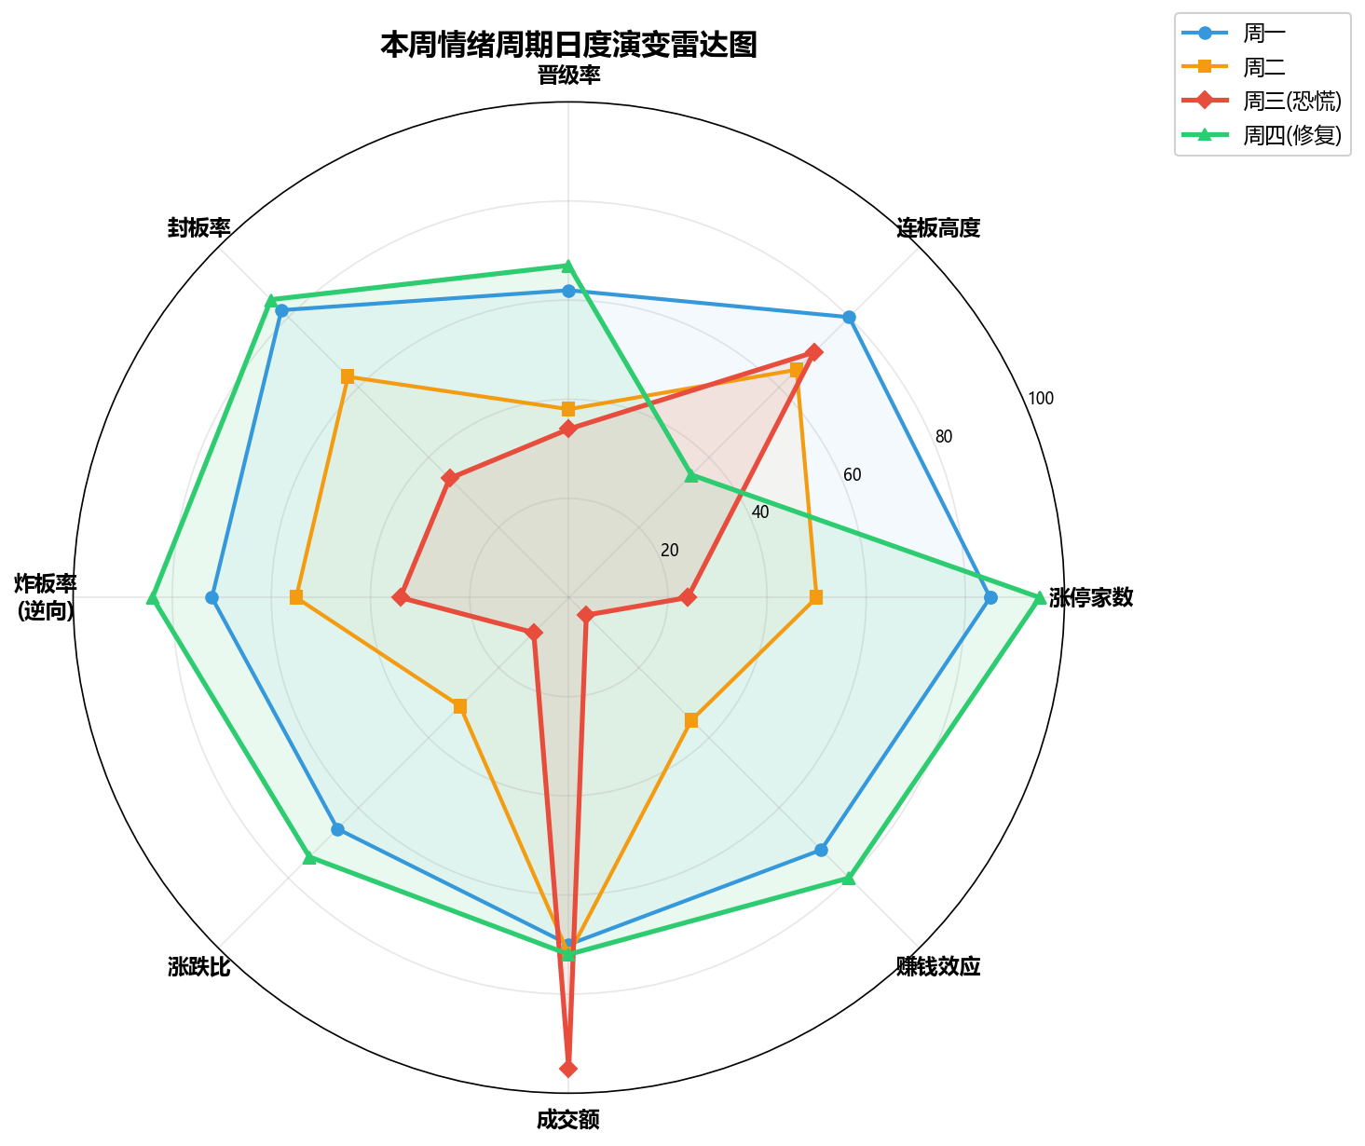
▲ 图3：情绪周期日度雷达图。周三（红色线）各项指标全面崩溃——赚钱效应接近冰点。周四（绿色线）在涨停家数和赚钱效应上快速修复，但连板高度和晋级率仍处于低位，说明修复主要来自首板补涨而非高位接力。

3.1 连板高度崩塌轨迹
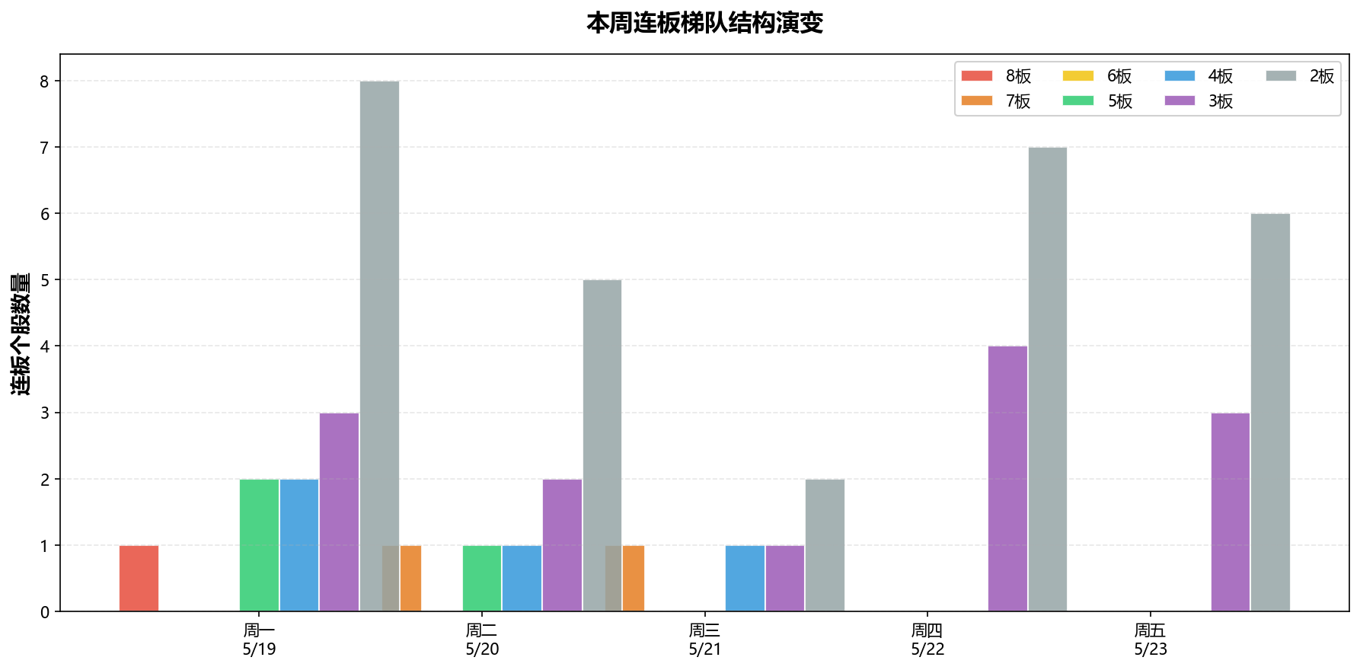
▲ 图4：连板梯队结构图。本周最大的微观结构变化：连板高度从周一8板→周四压缩至3板。龙头股威龙股份7连板后一字跌停、利仁科技8连板后断板A杀，标志着上一轮情绪周期的高标股集体终结。新的连板梯队正在3板以下重建。

3.2 关键情绪指标对比
指标 | 周一 | 周二 | 周三 | 周四 | 趋势
涨停家数 | 123 | 71 | 34 | 138 | V型反转
跌停家数 | 26 | 41 | 67 | 20 | 倒V型
炸板率 | 约28% | 约37% | 66% | 15% | 极端波动
连板晋级率 | 约60% | 约38% | <35% | 67% | 修复但高度压缩
最高连板 | 7板(利仁) | 6板(威龙) | 7板(威龙一字) | 3板(4只) | 断崖式下跌
涨跌比 | 2:1 | 1:2.2 | 1:9.6 | 2.8:1 | 周三极端恐慌
北向成交占比 | 12.4% | 12.0% | 11.5% | 11.5% | 北向参与度下降
【关键洞察】连板高度从8板压缩至3板，但涨停家数周四反弹至138只。这不是情绪修复——这是情绪周期的"换挡"：老龙头出清，新方向启动。从职业交易角度，这是典型的"高低切换"窗口——旧主线（电力+绝对高标）资金出逃，新方向（PCB/MLCC/消费电子）资金建仓。

四、主线与板块轮动
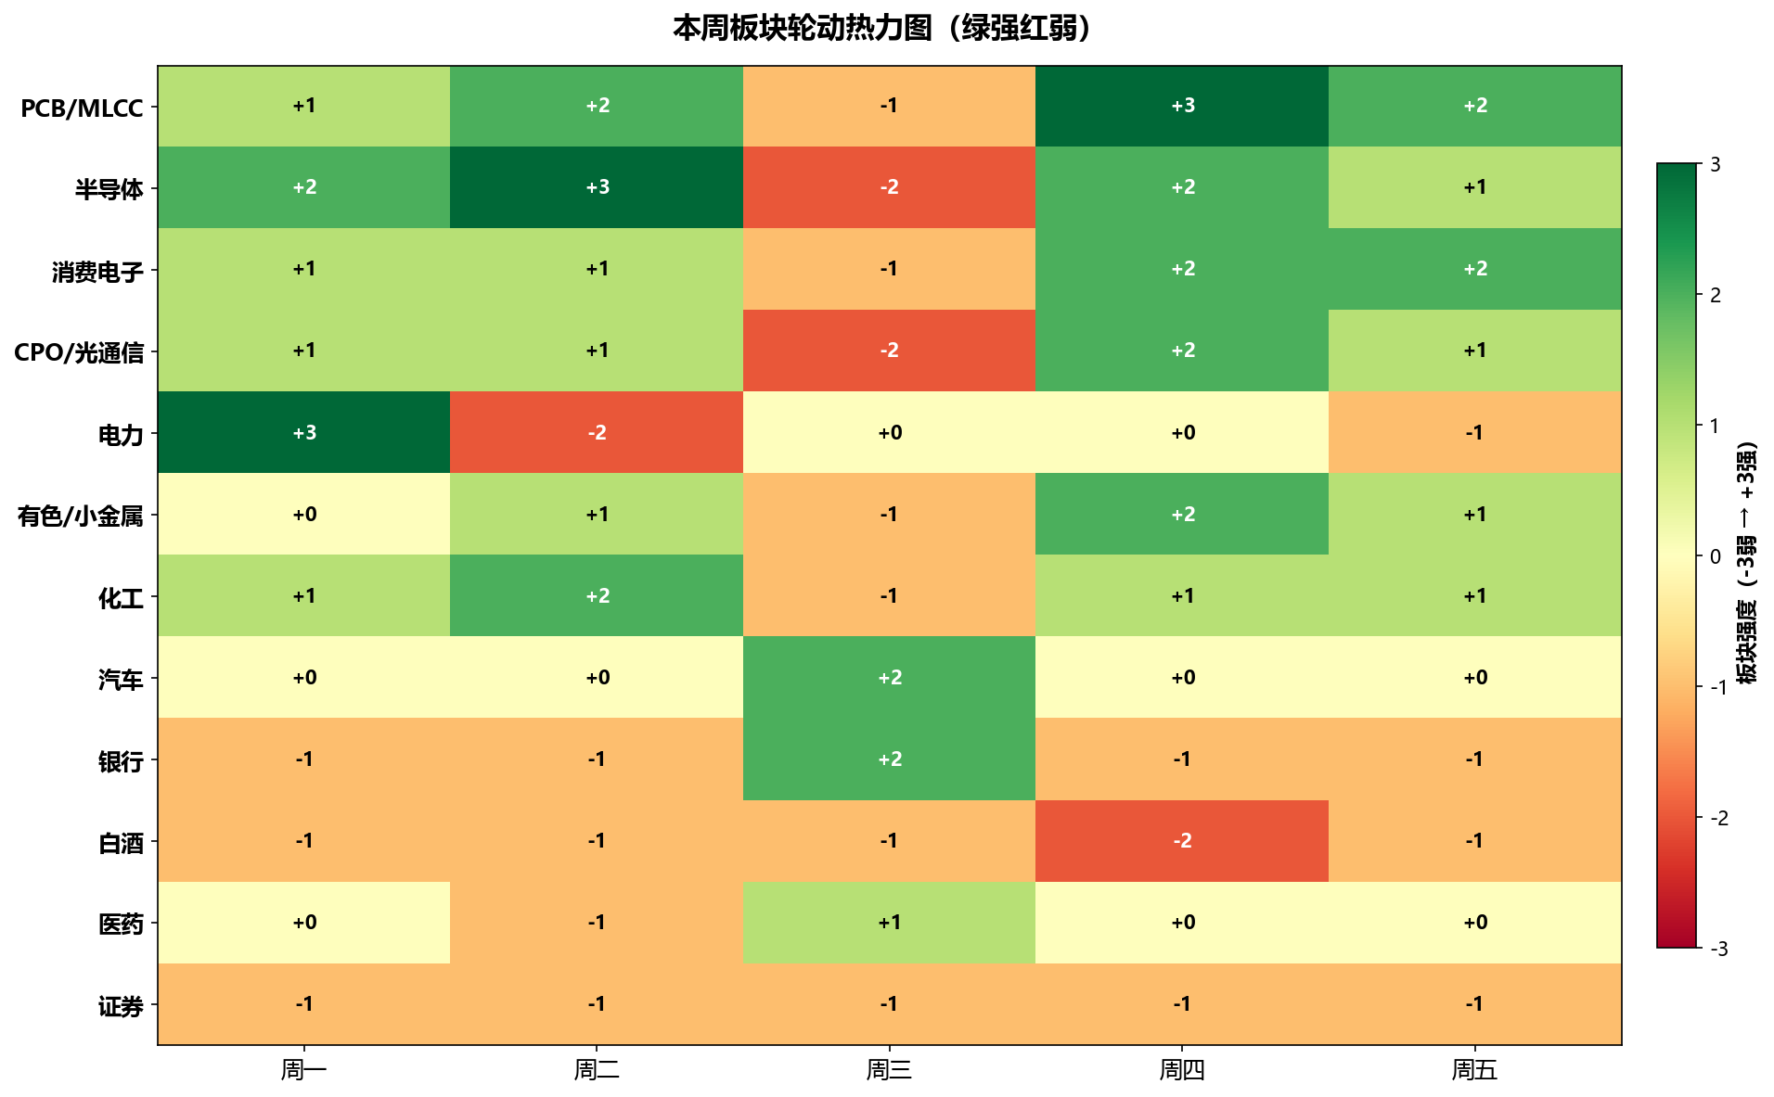
▲ 图5：板块轮动热力图。清晰展示了本周的板块切换路径：电力（周一最强）→周二崩塌→周三半导体冲高回落→周四PCB/MLCC/消费电子集体爆发。

4.1 本周五大主线/支线评估
板块 | 周表现 | 核心驱动 | 龙头标的 | 持续性评估 | 下周预判
PCB/MLCC | ★★★☆☆ | 英伟达VR200催化，AI硬件材料链价值重估 | 沪电股份+10.8%  京东方A两连板  宝鼎科技12天7板 | 新主线形成中  梯队完整 | 分化考验  关注分歧买点
消费电子 | ★★★☆☆ | PCB→显示→光学→结构件全链联动 | 京东方A  深科技+12%  长电科技创新高 | 产业链联动好  资金深度介入 | 延续强势  警惕高位
半导体 | ★★☆☆☆ | 科创50领涨，半导体设备/材料活跃 | 芯原股份创新高  寒武纪+8%  中微公司+9% | 周三冲高回落后修复  高位分歧加大 | 高位震荡  不宜追高
电力 | ★☆☆☆☆ | 周一强势→周二暴跌，短线资金出逃 | 京能电力5连板后断板  大唐发电跌停 | 短线行情终结  无持续性 | 回避
银行/白酒 | ☆☆☆☆☆ | 资金从权重流出，持续承压 | 贵州茅台-3%+  银行板块周净流出 | 防御板块失效  资金持续撤离 | 弱势延续

4.2 主线切换的核心逻辑
本周最关键的盘面语言：电力→PCB/消费电子的主线切换。驱动逻辑：
1. 英伟达VR200芯片发布驱动AI硬件材料（PCB/MLCC/玻璃基板）价值重估，这是产业逻辑驱动而非纯题材炒作。
2. 电力板块的崩塌印证了"短线资金+无产业新催化"的脆弱性——京能电力5连板后即断板，大唐发电跌停，说明短线资金毫无格局。
3. 半导体经历周三冲高回落后周四修复，但高位分歧显著加大，芯原股份突破300元创新高与光迅科技回调形成鲜明对比——板块内部严重分化。
4. 消费电子从PCB→显示面板（京东方）→光学（水晶光电）→结构件全线联动，产业链逻辑完整，资金从上游设备扩散至中游制造，说明机构资金在按产业链逻辑建仓而非游资式的单点爆破。

五、资金面周度分析

5.1 主力资金行业流向
行业 | 全周主力净流入(亿) | 融资净买入(亿) | 资金性质判断
电子 | +1297 | +205 | 机构+杠杆+北向三方共振，绝对主线
机械设备 | +454 | +12 | 跟随电子产业链扩散
电力设备 | +237 | -10 | 主力流入但融资流出，分歧加大
基础化工 | +100+ | +亿级 | 电子上游材料，被动跟随
汽车 | +100+ | — | 周三逆势+129亿，智能驾驶方向
有色金属 | +100+ | -28 | 融资大幅流出，主力与杠杆分歧
建筑装饰 | -31 | — | 资金持续撤离
通信 | -20+ | +30 | 主力流出但融资加仓（光模块方向）
银行 | -10+ | — | 资金持续流出
石油石化 | -10+ | — | 弱势板块
数据来源：证券时报·Wind数据统计。

5.2 北向资金周度轨迹
日期 | 北向成交额(亿) | 占两市比例 | 净买卖估算 | 十大成交集中方向
5/19 周一 | 3587 | 12.43% | 净买入约52亿 | 中微公司、寒武纪、海光信息
5/20 周二 | 3532 | 11.96% | 净买入约38亿 | 寒武纪、澜起科技、中微公司
5/21 周三 | 4005 | 11.50% | 净卖出约63亿 | 澜起科技、中微公司、兆易创新
5/22 周四 | 3326 | 11.46% | 小幅净买卖 | 澜起科技、兆易创新、长电科技
5/23 周五 | 约3200 | 约11% | 小幅波动 | 科技龙头继续主导
北向资金本周特征：
① 周三暴跌日净卖出63亿，是本周唯一的显著流出日，说明北向在恐慌日顺势减仓但幅度可控。
② 十大成交股高度集中于半导体/AI硬件方向（澜起科技、寒武纪、中微公司、兆易创新、中际旭创），说明北向的科技主线信仰未变。
③ 北向成交占比从12.4%→11.5%逐步下降，说明内资（尤其是游资和杠杆资金）在本周的交易主导权在上升。

5.3 概念板块资金流向
概念板块 | 全周主力净流入(亿) | 代表标的 | 资金性质
消费电子 | +888 | 京东方A、深科技、立讯精密 | 机构主导
华为概念 | +795 | 华工科技、光迅科技 | 机构+游资共振
AI手机 | +672 | 水晶光电、德赛西威 | 机构+北向
5G概念 | +596 | 沪电股份、深南电路 | 机构+北向
【核心发现】全周1297亿主力资金涌入电子行业，超过机械设备+电力设备+基础化工+汽车的总和。这不是简单的热点轮动——这是机构资金在AI硬件材料方向上的战略性建仓。消费电子888亿净流入配合PCB/MLCC的爆发，形成了"上游材料→中游制造→下游品牌"的完整资金链路。

六、题材生命周期图谱
从题材生命周期视角审视本周各主线的演变：
题材 | 生命周期阶段 | 标志信号 | 操作策略
电力（旧主线） | 退潮期→消亡 | 大唐发电跌停，京能电力断板，无新催化 | 清仓回避
威龙股份（独立妖股） | 高潮→崩溃 | 7连板→一字跌停，11亿资金闷杀 | 经典妖股见顶形态
半导体（前期主线） | 高位震荡→分歧 | 周三冲高回落6%振幅，芯原/寒武纪高位放量 | 持仓不追，逢高减仓
PCB/MLCC（新主线） | 启动→发酵 | VR200催化，梯队完整，产业链联动 | 核心仓位方向
消费电子（扩散） | 启动初期 | 跟随PCB扩散，机构按产业链建仓 | 次仓位关注
汽车/智能驾驶 | 酝酿期 | 周三逆势+129亿，人形机器人+97亿 | 观察，等待确认
量子技术/太空光伏 | 概念试探 | 周四涨停但体量小，无板块效应 | 暂不参与
【职业交易视角】本轮周期最值得记录的形态：威龙股份的"7连板+澄清公告+一字跌停"组合，是A股题材炒作最经典的死亡形态。从5/13复牌涨停到5/22跌停，10个交易日8板，累计涨幅126%。但公司的基本面是"葡萄酒主业亏损+明确澄清无算力注入计划"。这是纯粹的"国资壳+情绪溢价"炒作——当澄清公告连续发布而股价继续涨停时，就是最后的狂欢。20亿资金在5/21追板，次日即遭闷杀——这是A股最残酷也最常见的"最后一棒"形态。

七、量价结构周度分析

7.1 价量配合分析
日期 | 指数方向 | 成交量变化 | 价量关系 | 技术含义
周一 | 上涨 | 缩量-75亿 | 缩量上涨 | 上攻乏力，多头力量不足
周二 | 窄幅震荡 | 放量+672亿 | 放量滞涨 | 多空分歧加大，变盘前兆
周三 | 暴跌 | 放量+5279亿 | 放量暴跌 | 恐慌性抛售，空头宣泄
周四 | 反弹 | 缩量-5783亿 | 缩量反弹 | 空头力竭但多头也无力，反弹含金量不足
周五 | 小幅上行 | 继续缩量 | 缩量震荡 | 观望情绪浓厚，等待方向选择
【量价结论】本周最不健康的信号：周三放量暴跌→周四缩量反弹。这组K线组合说明：空头全力出击（3.48万亿成交）将指数打下去，而多头反击时只用2.90万亿就反弹了0.87%。这不是多头强——这是空头暂时休整。如果下周不能放量收复4200点，缩量反弹后大概率还有一跌。

7.2 关键价格区间
• 上证指数：4100点为本周围绕的核心中枢。失守4100（周三）后周四勉强收复。4200点为上方强阻力（周三冲高回落位置），4000点为下方关键支撑。
• 科创50：1700→1830区间，周三日内高低点振幅超6%。1800点整数关口为多空争夺焦点。
• 创业板指：3800→3940区间。周四反弹至3938接近区间上沿，但量能不足，突破需要放量确认。

八、综合评分（周度版）
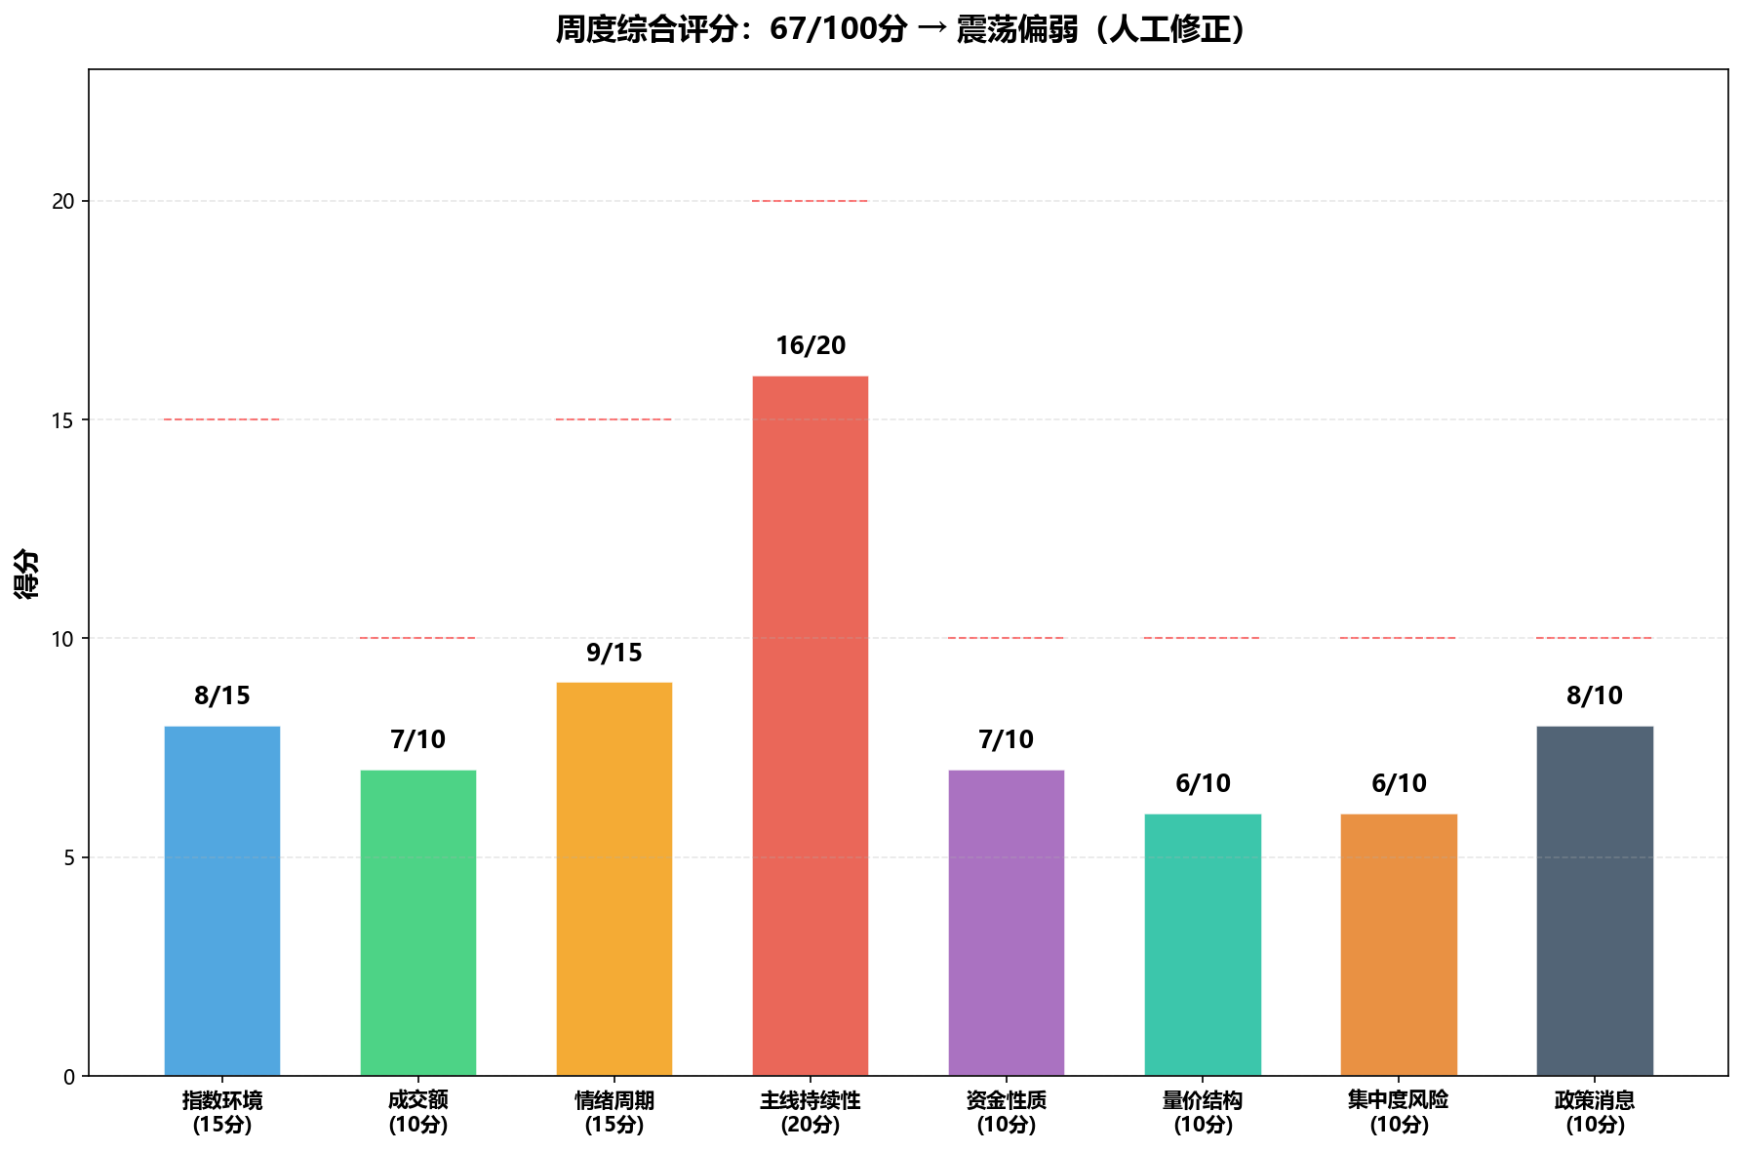

8.1 评分明细
评分维度 | 满分 | 得分 | 评分依据
指数环境 | 15 | 8 | 上证-0.54%弱于深证+0.23%，指数分化严重，总体震荡偏弱
成交额 | 10 | 7 | 日均3.02万亿仍属活跃区，但环比萎缩，边际降温
情绪周期 | 15 | 9 | 经历完整恐慌→修复周期，情绪已出清但修复力度不足
主线持续性 | 20 | 16 | PCB/消费电子形成新主线，产业链联动+机构资金确认，持续性较好
资金性质 | 10 | 7 | 电子行业机构+杠杆+北向三方共振，但其他行业资金流出明显
量价结构 | 10 | 6 | 缩量反弹→放量暴跌的K线组合不健康，下周需放量确认
集中度风险 | 10 | 6 | 赚钱效应极度集中（30%个股上涨），选错方向的杀伤力极大
政策消息 | 10 | 8 | 周末八部门整治+央行MLF+SpaceX星舰等多重催化偏正面
合计 | 100 | 67 | —
综合评分：67/100分。量化评分处于"震荡偏弱"区间。人工修正意见：主线持续性得分16分（权重最高项）是本次评分的核心支撑——PCB/消费电子方向有真实产业逻辑+机构资金确认，这是市场能够在调整后重新走强的核心变量。如果下周PCB方向在分歧中守住梯队结构，可上调2-3分。

8.2 市场阶段与仓位建议
评分区间 | 市场阶段 | 建议仓位 | 操作风格
本期：67分 | 震荡偏弱 | 3-5成 | 防守反击——核心仓位PCB/消费电子，耐心等分歧买点
≥80分 | 高潮 | ≤5成 | 逢高减仓
60-80分 | 主升/震荡 | 5-8成/3-5成 | 积极做多/防守反击
40-60分 | 退潮 | ≤2成 | 轻仓观望
≤20分 | 冰点 | 空仓 | 现金为王

九、本周交易复盘
（本节为框架模板，用户可根据个人实际交易记录填写）

9.1 本周市场给予的交易机会
① 周一：电力板块高潮日，持仓电力可选择高位减仓（京能电力5连板即为卖点）。
② 周二：半导体延续强势，但电力板块大跌——此时应确认主线切换信号，开始调仓至半导体/AI硬件方向。
③ 周三：全天最佳策略=空仓。早盘冲高是陷阱而非机会（科创50涨3%→跌3.7%），追高者当日即遭重创。如果持有半导体仓位，午后跌破分时均线即应减仓。
④ 周四：PCB/MLCC全线爆发——如果周三恐慌中敢于在尾盘低吸PCB方向，周四即为丰收日。但如果周四追高PCB，则面临周五分化的考验。
⑤ 周五：持仓优化日。PCB/MLCC核心标的持有，后排跟风减仓。消费电子方向可适度加仓（京东方A周四机构净买入14亿，信号明确）。

9.2 本周典型交易错误（警示）
错误1：周三早盘追高半导体。科创50从+3%到-3.7%，当日追高者亏损6%+。教训——放量冲高+前期强势板块=最危险的高位。
错误2：5/21追板威龙股份。20亿资金在7连板位置追入，次日一字跌停无法出逃。教训——连板妖股在连续澄清公告后继续涨停，是"死亡加速"而非"强势确认"。
错误3：周四追高PCB后排跟风。涨停家数138只但多为首板，次日分化中后排大概率亏损。教训——新主线首日爆发，应买龙头（沪电股份/京东方A）而非跟风。

十、周末大事件与下周影响

10.1 国内政策
事件 | 影响方向 | 权重 | 影响板块 | 评分(-5~+5)
八部门联合整治非法跨境证券  （老虎/富途/长桥被罚） | 中长期利好  数千亿资金回流A股 | 25% | 券商、A股整体流动性 | +4
央行6000亿MLF操作（5/25） | 短期利好  补充市场流动性 | 15% | 银行、整体市场 | +2
国家数据局推动词元经济  数据要素市场化改革 | 中长期利好  数字经济方向 | 10% | 数据要素、AI、算力 | +3
超聚变IPO获受理  （募资80亿，算力巨头） | 结构性影响  利好算力产业链 | 5% | 算力、服务器产业链 | +2
长鑫科技科创板IPO上会（5/27） | 结构性影响  利好半导体板块 | 5% | 半导体设备/材料 | +1
山西煤矿瓦斯爆炸  （82人遇难） | 短期利空  煤炭安全监管升级 | 5% | 煤炭板块 | -1
四家ST公司退市 | 中性偏正面  退市常态化利好市场健康 | 5% | ST板块（利空）/ 优质股（利好） | +1
国内政策加权评分：+2.55（偏正面）。八部门整治非法跨境证券是本周最重量级的政策信号——数千亿外流资金回流A股的预期，对市场流动性和信心都是实质性提振。

10.2 海外市场
事件 | 影响方向 | 权重 | 影响板块 | 评分
凯文·沃什宣誓就任美联储主席  （"以改革为导向"） | 中性偏鹰  强调控制通胀 | 15% | 全球流动性预期 | -1
SpaceX星舰V3成功发射  （IPO前关键里程碑） | 情绪利好  航天军工+商业航天 | 5% | 航天军工、卫星互联网 | +3
美股标普连涨八周/道指刷新高 | 情绪正面  全球风险偏好高位 | 10% | A股科技板块映射 | +2
特朗普:不削减国防预算  （万亿美元军费） | 结构性影响  军工板块 | 5% | 军工 | +2
美墨加协定六年审查  （5/25起谈判） | 不确定性  贸易摩擦风险 | 5% | 出口导向型企业 | -1
伊朗局势/扎波罗热核电站事件 | 地缘风险  不确定性上升 | 5% | 黄金、能源 | -1
海外加权评分：+0.40（中性）。美股持续强势对A股科技板块有正面映射效应，但美联储新任主席的政策不确定性需要时间消化。

10.3 产业催化
事件 | 影响方向 | 权重 | 核心受益方向 | 评分
SpaceX星舰V3成功  （验证星链部署流程） | 强催化  商业航天/卫星互联网 | 30% | 卫星互联网、航天军工 | +4
国产F406涡扇发动机首飞  （低空经济核心动力） | 中催化  国产替代+低空经济 | 25% | 航空发动机、低空经济、无人机 | +4
OpenAI ChatGPT表单自动填写  （AI应用新场景） | 情绪催化  AI应用方向 | 15% | AI应用、软件 | +2
第十届集微半导体大会（5/27上海） | 短期催化  半导体板块事件驱动 | 15% | 半导体设计/设备/材料 | +1
神舟二十三号发射  （5/24 23:08） | 情绪催化  航天板块 | 15% | 航天 | +2
产业催化加权评分：+2.75（强正面）。SpaceX星舰+国产发动机两大硬核科技突破，叠加集微半导体大会的事件驱动，下周科技方向的催化密集。

10.4 周末大事件综合评分
综合加权评分（国内25%+海外20%+产业25%+资金面15%+风险15%）：
= 2.55×0.25 + 0.40×0.20 + 2.75×0.25 + 0.5×0.15 + (-0.5)×0.15
= 0.6375 + 0.08 + 0.6875 + 0.075 + (-0.075)
= +1.405（偏正面，但力度不足以推动市场突破震荡格局）
周末消息面整体偏暖，但缺少改变市场运行趋势的重磅催化剂。八部门整治+央行MLF+产业催化形成"政策托底+产业驱动"的组合，市场下行空间有限但上行需要新的增量驱动。

十一、下周作战计划（5月25日-29日）

11.1 核心情景推演
情景 | 触发条件 | 概率 | 仓位策略 | 操作要点
情景A：放量上攻 | 上证放量收复4200  PCB/MLCC核心标的分歧转一致 | 25% | 5→8成  加仓主线龙头 | 等待放量确认后加仓  只买龙头不买跟风
情景B：震荡整固 | 上证4100-4200区间震荡  PCB方向正常分化 | 45% | 维持3-5成  结构优化 | 核心PCB持仓不动  消费电子适度加仓  半导体逢高减仓
情景C：二次探底 | 上证跌破4050  PCB/MLCC方向退潮 | 20% | 减至2成以下  防守为主 | 止损线设在4050  跌破即无条件减仓
情景D：极端风险 | 地缘风险升级/海外暴跌  上证跌破4000 | 10% | 空仓或≤1成 | 现金为王  不接飞刀

11.2 观察池（核心标的）
方向 | 标的 | 观察逻辑 | 理想买点 | 风控线
PCB龙头 | 沪电股份 | VR200核心受益，机构+北向重仓，周四龙虎榜净买14.63亿 | 分歧日回踩5日线不破 | -5%止损
面板龙头 | 京东方A | 两连板机构净买14亿，AI硬件→显示面板价值重估 | 分歧日不破涨停价 | -5%止损
MLCC | 风华高科 | 周涨39%，深股通净买5.9亿，产业链联动确认 | 回踩10日线 | -7%止损
半导体 | 芯原股份 | 突破300元创新高，市值1577亿，半导体辨识度最高 | 不追高，等回踩 | -8%止损
消费电子 | 深科技 | 周涨12%，深股通净买2.2亿，产业链中游受益 | 回踩5日线 | -5%止损
航天军工 | 利和兴 | 周涨50%+SpaceX催化，弹性标的 | 仅小仓位博弈 | -10%止损

11.3 禁止清单
1. 禁止追高3连板以上个股——本周威龙股份和利仁科技的惨案是最新鲜的教训。
2. 禁止买入电力板块任何标的——旧主线退潮，京能电力/大唐发电的资金出逃尚未结束。
3. 禁止重仓白酒/银行/证券——权重板块全周资金净流出，弱势难改。
4. 禁止在4200点上方追涨——周三冲高回落的4200点阻力尚未消化，突破需要连续放量确认。
5. 禁止买入ST/*ST个股——退市常态化加速，四家ST同日退市不是结束而是开始。

11.4 关键时间节点
日期 | 事件 | 影响方向
5/25 周一 | 美墨加协定首轮谈判 | 关注贸易政策方向
5/25 周一 | 央行6000亿MLF操作 | 流动性信号
5/26 周二 | 第六届海上风电创新发展大会 | 风电板块催化
5/27 周三 | 长鑫科技科创板IPO上会 | 半导体板块催化
5/27 周三 | 第十届集微半导体大会 | 半导体板块事件驱动
5/28 周四 | Meta 2026年度股东会 | AI/元宇宙方向催化
5/29 周五 | 粤港澳大湾区国际汽车博览会 | 汽车产业链催化

十二、核心结论
1. 市场定位：震荡偏弱（67/100分）。上证指数在4100点附近反复拉锯，向上4200阻力沉重，向下4000有支撑。短期市场处于"可上可下"的临界状态，下周方向选择至关重要。
2. 主线判断：PCB/MLCC/消费电子已形成新的主线方向。英伟达VR200驱动AI硬件材料价值重估，机构资金（电子行业1297亿净流入）确认了这一方向。下周PCB方向的分化将是检验主线成色的关键窗口——龙头分歧转一致则主升浪开启，龙头分歧后无承接则主线证伪。
3. 核心风险：
• 连板高度塌缩至3板——高位接力意愿极弱，短线生态极端恶劣。
• 缩量反弹后若不能放量突破4200，大概率二次探底。
• 30%个股上涨的结构性行情中，选错方向即是系统性亏损。
• 旧主线（电力/白酒/银行）资金持续流出，持有这些方向的投资者面临"阴跌"风险。
4. 操作策略：防守反击。3-5成仓位，核心配置PCB/MLCC/消费电子方向龙头，耐心等分歧买点而非追高。半导体方向逢高减仓。跌破4050无条件止损。
5. 职业交易视角总结：本周是A股情绪周期最经典的教科书样本——从高潮（周一）到恐慌（周三）到修复（周四）的完整演变。对于经历过完整牛熊周期的老交易员而言，周三的恐慌不是灾难而是机会——恐慌日敢于逆势布局新方向（PCB/MLCC）的资金，才是真正理解"别人恐惧我贪婪"的交易者。下周，考验的是"别人犹豫我坚定"——在PCB方向正常分化中，能否守住核心仓位等待主升浪。

— 报告完 —
免责声明：本报告基于公开市场数据和网络信息整理，所有分析均为市场层面的系统性复盘，不构成任何投资建议。市场有风险，投资需谨慎。

